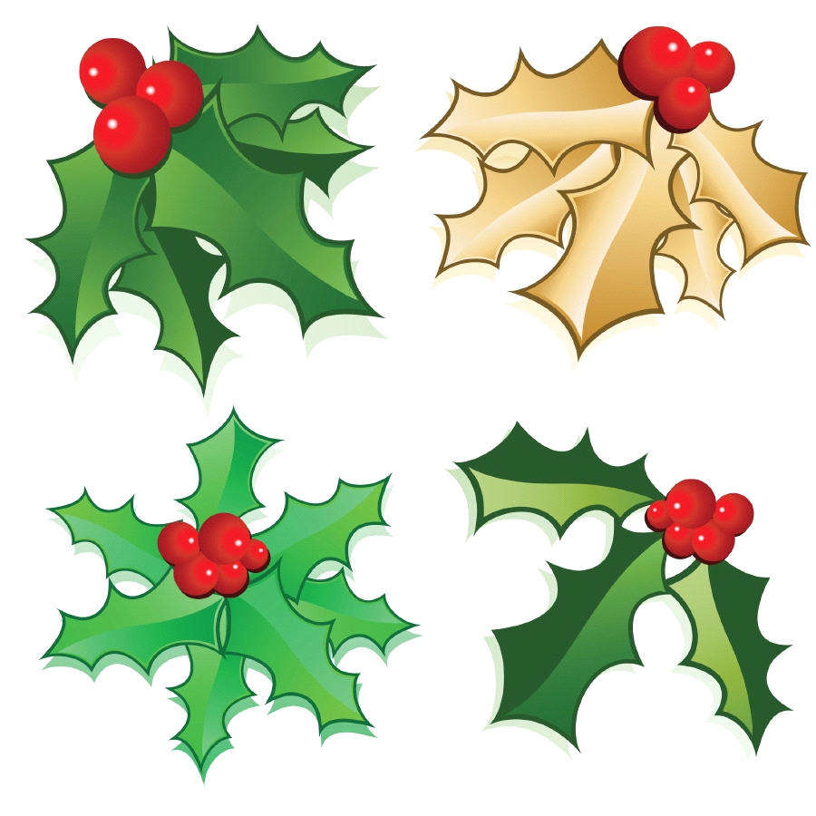
Ae CD lå 14/15 Klasserna 4A, 4B, 5A, 5B och 6AB

Julpyssel

Onsdagen den 17 december kl. 9.50 – 14.00, kommer vi att ha vår julpysseldag på mellanstadiet.

Alla föräldrar som kan och vill delta är hjärtligt välkomna!

Vi bjuder på fika till alla vuxna som kommer.

Var vänlig och meddela respektive klasslärare senast den 15/12 om du kan, och vill, vara med och hjälpa till på någon station!

Lärarna i ae CD

